**LAPORAN PRAKTIKUM**

**PEMROGRAMAN II**

**MODUL 4**



**Pewarisan/Inheritance & Diagram Kelas**

**Oleh:**

**Dhea Aprilinda Utami NIM. 2210817220019**

**PROGRAM STUDI TEKNOLOGI INFORMASI**

**FAKULTAS TEKNIK**

**UNIVERSITAS LAMBUNG MANGKURAT**

**DESEMBER 2023**

# LEMBAR PENGESAHAN

**LAPORAN PRAKTIKUM PEMROGRAMAN II**

**MODUL 4**

Laporan Praktikum Pemrograman II Modul 4: Pewarisan/Inheritance & Diagram Kelas ini disusun sebagai syarat lulus mata kuliah Praktikum Pemrograman II. Laporan Praktikum ini dikerjakan oleh:

Nama Praktikan : Dhea Aprilinda Utami

NIM : 2210817220019

|  |  |
| --- | --- |
| Menyetujui,  Asisten Praktikum  Bachrul Uluum  NIM. 2010817210025 | Mengetahui,  Dosen Penanggung Jawab Praktikum  Andreyan Rizky Baskara, S.Kom., M.Kom NIP. 19930703 201903 1 011 |

# DAFTAR ISI

LEMBAR PENGESAHAN 2

DAFTAR ISI 3

DAFTAR GAMBAR 4

DAFTAR TABEL 5

Soal 1 6

A. Source Code 6

B. Output Program 8

C. Pembahasan 8

D. Tautan GIT 9

Soal 2 10

A. Source Code 11

B. Output Program 14

C. Pembahasan 14

D. Tautan GIT 17

Soal 3 18

A. Source Code 19

B. Output Program 22

C. Pembahasan 23

D. Tautan GIT 26

# DAFTAR GAMBAR

Gambar 1. Screenshot Output Soal 1 Java 8

Gambar 2. Screenshot Output Soal 2 Java 14

Gambar 3. Screenshot Output Soal 3 Java 23

# DAFTAR TABEL

Tabel 1. Source Code Soal 1 soal1main.Java 6

Tabel 2. Source Code Soal 1 dadu.Java 7

Tabel 3. Source Code Soal 2 Soal2Main.java 11

Tabel 4. Source Code Soal 2 negara.java 14

Tabel 5. Source Code Soal 3 soal3main.java 19

Tabel 6. Source Code Soal 3 mahasiswa.java 21

# Soal 1

Diberikan class diagram seperti berikut: (isi program harus sesuai dengan class diagram)



Implementasikan class diagram diatas menjadi program menggunakan Bahasa pemrograman java dengan ketentuan seperti berikut:

a. Inisiasi objek harus menggunakan konstruktor.

b. Output ditampilkan dengan hanya memanggil method display.

c. Tidak boleh ada fungsi mencetak di class main.

|  |
| --- |
| **Input** |
| Nama Hewan Peliharaan: Leo  Ras: Kucing Anggora |
| **Output** |
| Detail Hewan Peliharaan:  Nama hewan peliharaanku adalah : Leo  Dengan ras : Kucing Anggora |

## Source Code

Soal1main.Java

|  |  |
| --- | --- |
| 1  2  3  4  5  6  7  8  9 | package soal1;  public class main {  public static void main(String[] args) {  HewanPeliharaan baru = new HewanPeliharaan();  baru.display();  }  } |

Tabel 1. Source Code Soal 1 soal1main.Java

HewanPeliharaan.java

|  |  |
| --- | --- |
| 1  2  3  4  5  6  7  8  9  10  11  12  13  14  15  16  17  18  19  20  21  22  23  24  25  26  27  28  29  30  31 | package soal1;  import java.util.Scanner;  public class HewanPeliharaan {  String nama;  String ras;  public HewanPeliharaan(String r, String n){  nama = n;  ras = r;  }  public HewanPeliharaan() {  }  void display(){  Scanner input = new Scanner(System.in);  System.out.print("Nama hewan Peliharaan: ");  nama = input.nextLine();  System.out.print("Ras: ");  ras = input.nextLine();  System.out.println("");  System.out.println("Detail Hewan Peliharaan:");  System.out.println("Nama hewan peliharaanku adalah : " + nama);  System.out.println("Dengan ras : " + ras);  }  } |

Tabel 2. Source Code Soal 1 dadu.Java

## Output Program

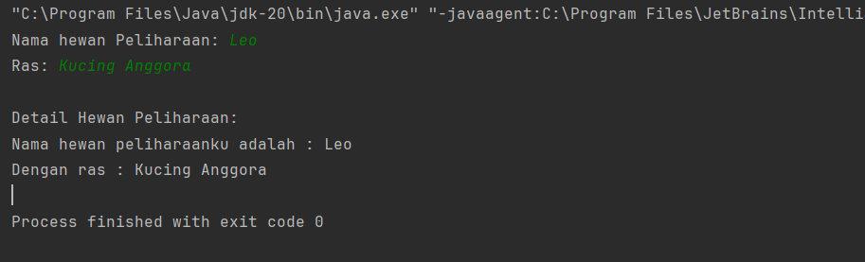

Gambar 1. Screenshot Output Soal 1 Java

## Pembahasan

Soal1main.java:

1. Package soal1 merupakan penjelasan dimana file soal1main berada di package soal1.
2. public adalah sebuah keyword di Java yang menandakan bahwa objek, method, atau atribut dapat diakses dari class lain, class adalah sebuah keyword di Java yang digunakan untuk membuat sebuah class yaitu main.
3. public adalah sebuah keyword di Java yang menandakan bahwa objek, method, atau atribut dapat diakses dari class lain, public adalah sebuah keyword di Java yang menandakan bahwa objek, method, atau atribut dapat diakses dari class lain, public adalah sebuah keyword di Java yang menandakan bahwa objek, method, atau atribut dapat diakses dari class lain, main adalah nama fungsi yang digunakan oleh Java sebagai titik masuk ke program. String[] args adalah parameter yang diperlukan untuk fungsi main. Parameter ini adalah array dari argumen baris perintah yang dapat diteruskan ke program Java.
4. HewanPeliharaan menginisiasi dari class dadu dengan nama baru.
5. Merupakan memangil method yang ada yaitu display.
6. }
7. }

HewanPeliharaan.java

1. Package soal1 merupakan penjelasan dimana file soal1main berada di package soal1.
3. import java.lang.Scanner; digunakan untuk mengimport semua perintah yang ada dalam Scanner.
4. public adalah sebuah keyword di Java yang menandakan bahwa objek, method, atau atribut dapat diakses dari class lain, class adalah sebuah keyword di Java yang digunakan untuk membuat sebuah class yaitu HewanPeliharaan.
5. Mendefinisikan variable nama sebagai String.
6. Mendefinisikan variable ras sebagai String.
8. Membuat constructor HewanPeliharaan
9. Mendefinisikan nama = n.
10. Mendefinisikan ras = r.
11. }
12. Membuat constructor Hewanpeliharaan.
14. }
15. Membuat method void dengan nama display.
16. Perintah untuk membuat input.
17. Perintah untuk mencetak hasil keluaran.
18. Perintah input dan hasilnya akan disimpan dalam variable nama.
19. Perintah untuk mencetak hasil keluaran.
20. Perintah untuk input dan hasilnya akan disimpan dalam variable ras.
22. Perintah untuk mencetak hasil keluaran.
23. Perintah untuk mencetak hasil keluaran.
24. Perintah untuk mencetak hasil keluaran.
25. Perintah untuk mencetak hasil keluaran.
26. }
27. }

## Tautan GIT

https://github.com/dheaaprilinda01/Praktikum-Pemprograman-2/tree/main/PRAKTIKUM%203/src/soal1

# Soal 2

Diberikan class diagram seperti berikut:



Implementasikan class diagram diatas menjadi program menggunakan Bahasa pemrograman java dengan ketentuan seperti berikut:

a. Inisiasi objek harus menggunakan konstruktor.

b. Isi baris program harus sesuai dengan apa yang digambarkan di dalam kelas diagram.

c. Menampilkan detail dari class Kucing maupun Anjing harus melalui method yang ada, tidak boleh menggunakan fungsi cetak dari java

d. Isi detail dari class Kucing dan Anjing harus memanggil method display pada parent class terlebih dahulu.

|  |
| --- |
| **Input** |
| Pilih jenis hewan yang ingin diinputkan:  1 = Kucing  2 = Anjing  Masukkan pilihan: 1  Nama hewan peliharaan: lolo  Ras: Anggora  Warna Bulu: abu-abu |
| Output |
| Detail Hewan Peliharaan:  Nama hewan peliharaanku adalah : lolo  Dengan ras : Anggora  Memiliki warna bulu : abu-abu |
| **Input** |
| Pilih jenis hewan yang ingin diinputkan:  1 = Kucing  2 = Anjing  Masukkan pilihan: 2  Nama hewan peliharaan: andi  Ras: cihuahua  Warna Bulu: putih  Kemampuan : berenang, berjabat tangan, melompat |
| **Output** |
| Detail Hewan Peliharaan:  Nama hewan peliharaanku adalah : andi  Dengan ras : cihuahua  Memiliki warna bulu : putih  Memiliki kemampuan : berenang berjabat tangan melompat |

## Source Code

Soal2Main.java

|  |  |
| --- | --- |
| 1  2  3  4  5  6  7  8 | package soal2;  public class main {  public static void main(String[] args) {  HewanPeliharaan baru = new HewanPeliharaan();  baru.display();  }  } |

Tabel 3. Source Code Soal 2 Soal2Main.java

Kopi.java

|  |  |
| --- | --- |
| 1  2  3  4  5  6  7  8  9  10  11  12  13  14  15  16  17  18  19  20  21  22  23  24  25  26  27  28  29  30  31  32  33  34  35  36  37  38  39  40  41  42  43  44  45  46  47  48  49  50  51  52  53  54  55  56  57  58  59  60  61  62  63  64  65  66  67  68  69  70  71  72  73  74  75  76  77  78  79  80  81  82  83  84 | package soal2;  import java.util.Scanner;  public class HewanPeliharaan {  Scanner input = new Scanner(System.in);  String nama;  String ras;  Integer pilihan;  public HewanPeliharaan(String r, String n) {  nama = n;  ras = r;  }  public HewanPeliharaan() {  }  void display() {  System.out.println("Pilih jenis hewan yang ingin diinputkan: ");  System.out.println("1 = Kucing ");  System.out.println("2 = Anjing");  System.out.print("Masukkan Pilihan: ");  pilihan = input.nextInt();  if (pilihan == 1){  Kucing kucing = new Kucing("", "", "");  kucing.displayDetailKucing();  }  if (pilihan == 2){  Anjing Anjing = new Anjing("", "", "", "");  Anjing.displayDetailAnjing();  }  }  }  class Kucing extends HewanPeliharaan{  private String Warnabulu;  public Kucing (String r, String n, String w){  super(r, n);  Warnabulu = w;  }  void displayDetailKucing(){  System.out.print("Nama hewan Peliharaan: ");  nama = input.nextLine();  System.out.print("Ras: ");  ras = input.nextLine();  System.out.print("Warna bulu: ");  Warnabulu = input.nextLine();  System.out.println("");  System.out.println("Detail Hewan Peliharaan:");  System.out.println("Nama hewan peliharaanku adalah : " + nama);  System.out.println("Dengan ras : " + ras);  System.out.println("Memiliki warna bulu : " + Warnabulu);  }  }  class Anjing extends HewanPeliharaan{  private String Warnabulu;  private String Kemampuan;  public Anjing (String r, String n, String w, String k){  super(r, n);  Warnabulu = w;  Kemampuan = k;  }  void displayDetailAnjing(){  System.out.print("Nama hewan Peliharaan: ");  nama = input.nextLine();  System.out.print("Ras: ");  ras = input.nextLine();  System.out.print("Warna bulu: ");  Warnabulu = input.nextLine();  System.out.print("kemampuan: ");  Kemampuan = input.nextLine();  System.out.println("");  System.out.println("Detail Hewan Peliharaan:");  System.out.println("Nama hewan peliharaanku adalah : " + nama);  System.out.println("Dengan ras : " + ras);  System.out.println("Memiliki warna bulu : " + Warnabulu);  System.out.println("Memiliki Kemampuan : " + Kemampuan);  }  } |

Tabel 4. Source Code Soal 2 negara.java

## Output Program

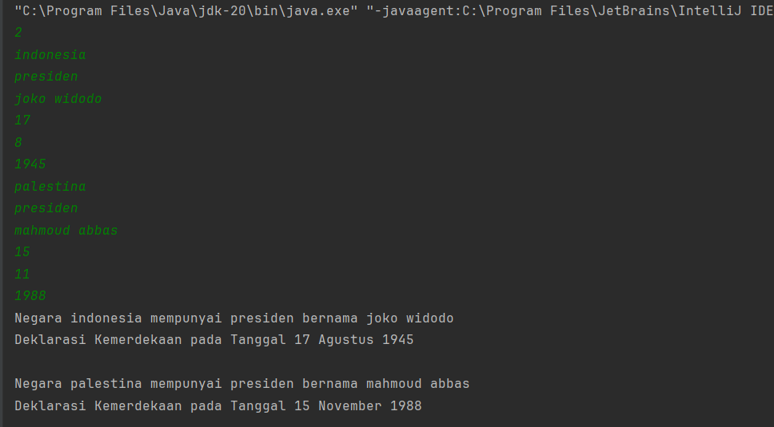

Gambar 2. Screenshot Output Soal 2 Java

## Pembahasan

Soal2main.java :

1. Package soal2 merupakan penjelasan dimana file soal1main berada di package soal1.
2. public adalah sebuah keyword di Java yang menandakan bahwa objek, method, atau atribut dapat diakses dari class lain, class adalah sebuah keyword di Java yang digunakan untuk membuat sebuah class yaitu main.
3. public adalah sebuah keyword di Java yang menandakan bahwa objek, method, atau atribut dapat diakses dari class lain, public adalah sebuah keyword di Java yang menandakan bahwa objek, method, atau atribut dapat diakses dari class lain, public adalah sebuah keyword di Java yang menandakan bahwa objek, method, atau atribut dapat diakses dari class lain, main adalah nama fungsi yang digunakan oleh Java sebagai titik masuk ke program. String[] args adalah parameter yang diperlukan untuk fungsi main. Parameter ini adalah array dari argumen baris perintah yang dapat diteruskan ke program Java.
4. HewanPeliharaan menginisiasi dari class dadu dengan nama baru.
5. Merupakan memangil method yang ada yaitu display.
6. }
7. }

negara.java

1. Package soal2 merupakan tempat dimana soal2main berada.
2. import java.lang.Scanner; digunakan untuk mengimport semua perintah yang ada dalam Scanner.
3. public adalah sebuah keyword di Java yang menandakan bahwa objek, method, atau atribut dapat diakses dari class lain, class adalah sebuah keyword di Java yang digunakan untuk membuat sebuah class yaitu HewanPeliharaan.
4. Memebuat scanner untuk mendefinnisikan sutu input.
5. Mendefinisikan variable nama sebagai String.
6. Mendefinisikan variable ras sebagai String.
7. Mendefinisikan variable pilihan sebagai Integer.
9. Membuat constructor HewanPeliharaan
10. Mendefinisikan nama = n.
11. Mendefinisikan ras = r.
12. }
13. Membuat constructor Hewanpeliharaan.
15. }

18. Membuat method void dengan nama display.
20. Perintah untuk mencetak hasil keluaran.
21. Perintah untuk mencetak hasil keluaran.
22. Perintah untuk mencetak hasil keluaran.
23. Perintah untuk mencetak hasil keluaran.
24. Perintah input dan hasilnya akan disimpan dalam variable pilihan.
25. If merupakan percabangan jika pilihan sama dengan 1
26. Memanggil constructor kucing.
27. Memangil void displaydetailkucing.
28. }
29. If merupakan percabangan jika pilihan sama dengan 2
30. Memanggil constructor anjing.
31. Memangil void displaydetailanjing.
32. }
33. }
34. }
35. Membuat extend class Bernama kucing dari parent class Hewanpeliharaan.
36. Membuat private string dengan nama Warnabulu.
37. Membuat contruction kucing
38. Super r dan n dari parent class.
39. Mendefiniskan warnabulu = w.
40. }
41. Membuat method void displaydetailkucing.
42. Perintah untuk mencetak hasil keluaran.
43. Perintah input dan hasilnya akan disimpan dalam variable nama.
44. Perintah untuk mencetak hasil keluaran.
45. Perintah input dan hasilnya akan disimpan dalam variable ras.
46. Perintah untuk mencetak hasil keluaran.
47. Perintah input dan hasilnya akan disimpan dalam variable warnabulu.
49. Perintah untuk mencetak hasil keluaran.
50. Perintah untuk mencetak hasil keluaran.
51. Perintah untuk mencetak hasil keluaran.
52. Perintah untuk mencetak hasil keluaran.
53. Perintah untuk mencetak hasil keluaran.
54. }
55. }
56. Membuat extend class Bernama anjing dari parent class Hewanpeliharaan.
57. Membuat private string dengan nama Warnabulu.
58. Membuat private string dengan nama Kemampuan.
59. Membuat contruction anjing.
60. Super r dan n dari parent class.
61. Mendefiniskan warnabulu = w.
62. Mendefiniskan Kemampuan = k.
63. }
64. Membuat method void displaydetailanjing.
65. Perintah untuk mencetak hasil keluaran.
66. Perintah input dan hasilnya akan disimpan dalam variable nama.
67. Perintah untuk mencetak hasil keluaran.
68. Perintah input dan hasilnya akan disimpan dalam variable ras.
69. Perintah untuk mencetak hasil keluaran.
70. Perintah input dan hasilnya akan disimpan dalam variable warnabulu.
71. Perintah untuk mencetak hasil keluaran.
72. Perintah input dan hasilnya akan disimpan dalam variable Kemampuan.
73. Perintah untuk mencetak hasil keluaran.
74. Perintah untuk mencetak hasil keluaran.
75. Perintah untuk mencetak hasil keluaran.
76. Perintah untuk mencetak hasil keluaran.
77. Perintah untuk mencetak hasil keluaran.
78. Perintah untuk mencetak hasil keluaran.
79. }
80. }

## Tautan GIT

https://github.com/dheaaprilinda01/Praktikum-Pemprograman-2/tree/main/PRAKTIKUM%203/src/soal2